Α′ ΣΥΛΛΟΓΟΣ ΕΚΠΑΙΔΕΥΤΙΚΩΝ Π.Ε. ΠΕΙΡΑΙΑ
“ΡΗΓΑΣ ΦΕΡΑΙΟΣ”
ΤΖΑΒΕΛΛΑ ΚΑΙ ΑΛΕΞΑΝΔΡΟΥ 1, ΠΕΙΡΑΙΑΣ 18533
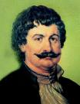
e-mail: info@rigasfereospeiraias.gr http://www.rfp.gr

ΠΕΙΡΑΙΑΣ 29/01/2020, Α.Π: 89

ΠΡΟΣ: ΤΑ ΜΕΛΗ ΤΟΥ ΣΥΛΛΟΓΟΥ

ΟΛΕΣ ΚΑΙ ΟΛΟΙ ΣΤΗΝ ΚΙΝΗΤΟΠΟΙΗΣΗ
ΤΗΝ ΠΑΡΑΣΚΕΥΗ 31 ΙΑΝΟΥΑΡΙΟΥ 2020,
1.30 ΜΜ, ΠΡΟΠΥΛΑΙΑ

Συνάδελφοι, συναδέλφισσες,
Η κυβέρνηση της ΝΔ πριν από λίγες μέρες προχώρησε στην ψήφιση του απαράδεκτου νόμου για την ισοτιμία των πτυχίων των ιδιωτικών κολεγίων με τους τίτλους των δημόσιων ΑΕΙ, μαζί με την αξιολόγηση που συνδέεται με την κρατική χρηματοδότηση στα ΑΕΙ και την τιμωρητική διάταξη (τριετούς αποκλεισμού) για τους διορισμένους που δεν αποδέχονται τον διορισμό. Την ίδια ώρα εφαρμόζει το προσοντολόγιο του νόμου 2547/2019 της προηγούμενης κυβέρνησης και στη γενική αγωγή, δηλαδή το αέναο κυνήγι προσόντων επί πληρωμή, τον ανταγωνισμό και τον αλληλοσπαραγμό, την ανατροπή των πινάκων που θα φέρει μόνιμη κινητικότητα και ανασφάλεια, ακόμα και απολύσεις.
Τις τελευταίες ημέρες δημοσίευσε το νέο σχέδιο νόμου για την κοινωνική ασφάλιση που αποτελεί συνέχεια και παγίωση όλων των προηγούμενων αντιασφαλιστικών νόμων, και ιδιαίτερα του τελευταίου του 2016 (νόμος Κατρούγκαλου), καθώς σταθεροποιεί την κατάργηση της 13^{ης} και 14^{ης} σύνταξης. Διαμορφώνει μεγαλύτερες αποδόσεις στα τελευταία χρόνια δουλειάς σπρώχνοντας τους εργαζόμενους να παραμείνουν μέχρι τα 40 χρόνια υπηρεσίας για να πάρουν αξιοπρεπή σύνταξη. Προχωράει στην ενοποίηση του ΕΤΕΑΕΠ με τον ΕΦΚΑ, για να «βάλει χέρι» στα αποθεματικά του ΕΤΕΑΕΠ των 7 δισ., να υπονομεύσει τα ταμεία και τις παροχές σε υγειονομική κάλυψη και περίθαλψη και να ανοίξει τον δρόμο για την ιδιωτικοποίηση των επικουρικών συντάξεων.
Το αμέσως επόμενο διάστημα προωθεί σχέδιο για την αυτοαξιολόγηση/αξιολόγηση των σχολικών μονάδων και των εκπαιδευτικών που επαναφέρει το πιο σκληρό σχέδιο της ΕΕ και του ΟΟΣΑ με εξωτερική αξιολόγηση και σύνδεση με την αυτονομία της σχολικής μονάδας και τη χρηματοδότηση ανάλογη με αυτή που έκανε στα ΑΕΙ.
Επίσης, εμπλέκει τη χώρα σε ιμπεριαλιστικούς ανταγωνισμούς, με νέα κούρσα εξοπλισμών. Εκτός από τον πολεμικό κίνδυνο, τα νέα εξοπλιστικά προγράμματα επιβαρύνουν με υπέρογκες δαπάνες, παρατείνοντας τη λιτότητα και τις περικοπές.
Απαιτούμε – διεκδικούμε:
- Μαζικούς μόνιμους διορισμούς εκπαιδευτικών για την κάλυψη των πραγματικών αναγκών της εκπαίδευσης. Κατάργηση του νόμου 4589/19 για το προσοντολόγιο. Διορισμός όλων των αναπληρωτών αποκλειστικά με βάση το πτυχίο και όλη την προϋπηρεσία.
- Άμεση απόσυρση του νόμου που εξισώνει τα ιδιωτικά κολέγια με τα δημόσια πανεπιστήμια.
- Όχι στο νέο αντι-ασφαλιστικό νομοσχέδιο. Κατάργηση του αντιασφαλιστικού νόμου Κατρούγκαλου και όλων των αντιασφαλιστικών-αντισυνταξιοδοτικών νόμων. Πλήρη σύνταξη στα 30 χρόνια εργασίας και 60 έτη ηλικίας. Αυξήσεις σε μισθούς και συντάξεις. Επαναφορά του 13^{ου} -14^{ου} μισθού και σύνταξης.
- Όχι στην αξιολόγηση/αυτοαξιολόγηση. Παιδαγωγική ελευθερία και δημοκρατία στα σχολεία.
- Άμεση καθολική εφαρμογή της δίχρονης υποχρεωτικής προσχολικής αγωγής και εκπαίδευσης. Να δοθούν άμεσες λύσεις στο κτιριακό πρόβλημα και να προχωρήσει άμεσα σχεδιασμός/προγραμματισμός για εύρεση οικοπέδων και ανέγερση κτιρίων.
Καλούμε στην κινητοποίηση την Παρασκευή 31/01, με συγκέντρωση στα Προπύλαια, στη 13.30, μαζί με άλλους Συλλόγους Εκπαιδευτικών και ΕΛΜΕ.
Για τη διευκόλυνση των συναδέλφων κηρύσσουμε 1εώς 4 ώρες στάση εργασίας. Οι συνάδελφοι μπορούν να κάνουν χρήση δηλώνοντας από 1-4 ώρες στάση εργασίας, ανάλογα με το πρόγραμμά τους, καλύπτοντας τόσο το πρωινό όσο και το ολοήμερο πρόγραμμα.

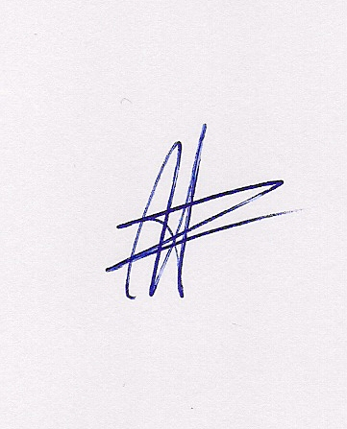  Ο ΠΡΟΕΔΡΟΣ  ΜΑΡΙΟΣ  ΧΑΔΟΥΛΗΣ | 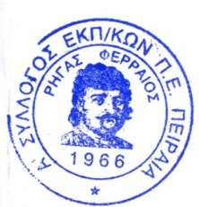ΓΙΑ ΤΟ Δ.Σ. | Ο ΓΕΝ. ΓΡΑΜΜΑΤΕΑΣ  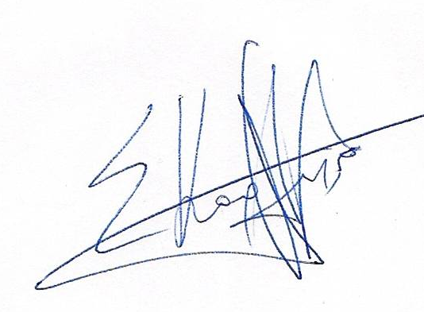  ΣΩΤΗΡΗΣ  ΚΑΡΛΗΣ

